Samsung na veletrhu CES 2015 představil nové audio produkty

Mezi novinkami jsou audio koncept WAM7500/6500 a rozšířená řada prohnutých soundbarů.

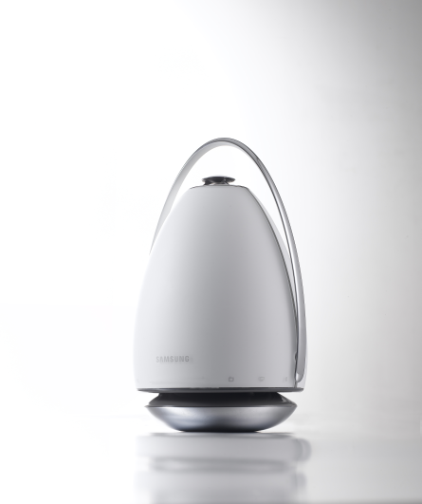
Praha, 5. ledna 2015 – Společnost Samsung Electronics představila na veletrhu spotřební elektroniky CES 2015 řadu nových audio produktů. Audio zařízení s označením WAM7500/6500 představuje nový koncept reprodukce zvuku. Nezáleží na tom, jak daleko či blízko reproduktorů se posluchači pohybují, všichni jsou pohlceni stejně plnohodnotným zvukem. Na rozdíl od konvenčních reproduktorů, které reprodukují zvuk jedním směrem, naplní nový koncept Samsung WAM7500/6500 zvukem celou místnost.

Tento převratný způsob zvukového přenosu zajišťuje technologie „Ring Radiator“, s jejímž využitím se zvuk šíří prostorově (360°) s dokonalým vyvážením výšek i basů.

„Jsme si dobře vědomi toho, jak moc lidé milují hudbu, a proto neustále rozšiřujeme naše portfolio a přinášíme vysoce kvalitní bezdrátové audio produkty pro dokonalý domácí poslech,“ řekl Jurack Chae, Senior Viceprezident společnosti Samsung Electronics. „Nový koncept WAM7500/6500 zprostředkuje posluchačům živý zvuk, ať jsou kdekoli, a nové prohnuté soundbary umocní filmové zážitky při sledování televize.”

Audio zařízení WAM7500/6500 byla vyvíjena v nejmodernějších audio laboratořích ve Valencii v Kalifornii. Reproduktory jsou vyrobeny z prémiových materiálů a jejich styl bude ladit s jakýmkoli interiérem. Budou představeny ve dvou modelech: stojícím (WAM7500) a přenosném (WAM6500).

Stojící typ nabídne stylový design v kombinaci s prémiovým zvukem. Přenosný typ má v sobě zabudovanou baterii, díky níž je možné vychutnat si skvělý zvuk kdekoli – doma i venku. Oba modely je možné jednoduše připojit k televizi, soundbaru nebo mobilním zařízením.
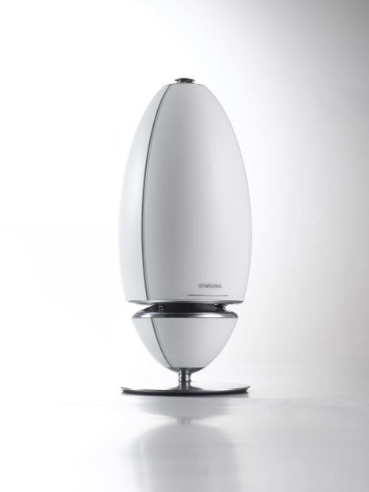
Samsung dále plánuje představení rozšířené řady prohnutých soundbarů. První prohnutý soundbar na světě, model 7500, byl představen v polovině roku 2014. Nyní bude řada rozšířena o modely 8500, 6500 a 6000, a díky tomu bude možné soundbarem optimálně doplnit prohnuté televizory různých velikostí od 45 po 78 palců.

Nová řada prohnutých soundbarů 8500 také nabídne vynikající 9.1 kanálový zvuk díky centrálnímu reproduktoru a dalšími postranními, které jsou mimo jiné umístěny na obou koncích soundbaru. Úžasný divácký zážitek bude umocněn dokonalým poslechem pohlcujícího zvuku.

Kontaktní osoba Kontaktní osoba
Miroslav Toman, Ogilvy PR Jiří Janeček, Samsung PR manažer
Tel.: +420 605 882 660 Tel.: +420 225 020 745
E-mail: miroslav.toman@ogilvy.com E-mail: j.janecek@samsung.com

O společnosti Samsung Electronics Co., Ltd.
Samsung Electronics Co., Ltd., je světová jednička v oblasti technologií, které otevírají nové možnosti lidem na celém světě. Díky neustálým inovacím a objevům transformujeme svět televize, chytrých telefonů, notebooků, tiskáren, fotoaparátů, domácích spotřebičů, zdravotnického zařízení, polovodičů a LED řešení. Zaměstnáváme 286 000 lidí v 80 zemích světa s ročním obratem 216,7 mld. USD. Chcete-li se dozvědět více, navštivte www.samsung.com.

